**Скакун Ева Сыдорова (Skakunowna Ewa)**

23 октября 1793 г – крещение дочери Евы (НИАБ 136-13-894, лист 20об, №74/1793-р (ориг)), (РГИА 823-2-18, лист 248об,№41/1793-р (коп)).

**НИАБ 136-13-894:** Лист 20-об. **Метрическая запись №74/1793-р (ориг).**

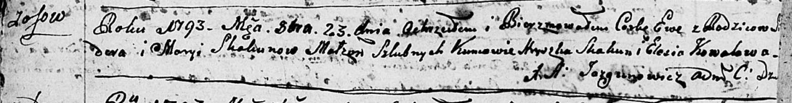

Дедиловичская Покровская церковь. 23 октября 1793 года. Метрическая запись о крещении.

Skakunowa Ewa – дочь родителей с деревни Осовo.

Skakun Sider – отец.

Skakunowa Marya– мать.

Skakun Hryszka - кум.

Kowalowa Elesia - кума.

Jazgunowicz Antoni – ксёндз.

**РГИА 823-2-18:** Лист 248об. **Метрическая запись №41/1793-р (коп).**

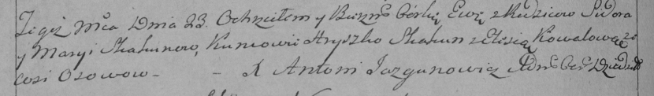

Дедиловичская Покровская церковь. 23 октября 1793 года. Метрическая запись о крещении.

Skakunowna Ewa – дочь родителей с деревни Осово.

Skakun Sidor – отец.

Skakunowa Marya – мать.

Skakun Hryszko – кум.

Kowalowa Elesia – кума.

Jazgunowicz Antoni – ксёндз.